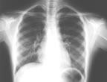
正常成年人胸片（正位）
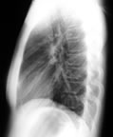  正常成年人胸片（侧位） | 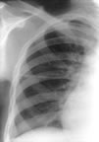  水平裂投影

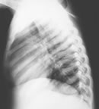  （侧位）支气管肺炎 |  | 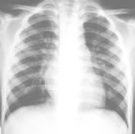  （正位）支气管肺炎
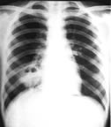  （正位）右中叶肺脓肿 |  | 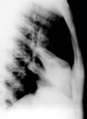  （侧位）右中叶肺脓肿
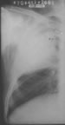  （正位）右上叶大叶性肺炎 |  | 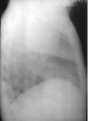  （侧位）右上叶大叶性肺炎
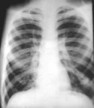  双下肺支气管扩张 |  | 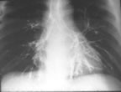  双下肺支气管扩张 | 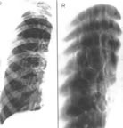  右肺支气管扩张
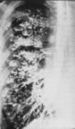  右肺支气管扩张 |  | 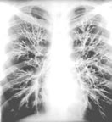  正常支气管造影 | 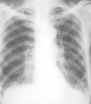  双下肺支气管扩张
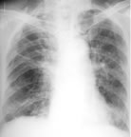  慢支炎、肺气肿并多发性肺大泡 |  | 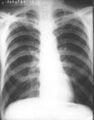  肺气肿 | 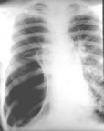  慢支炎、肺气肿并左下肺感染、右肺大泡
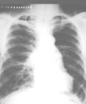  慢支炎、肺气肿、肺心病并左侧肺大泡 |  | 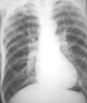  慢支炎、肺气肿、肺心病
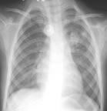  原发型肺结核：左胸内淋巴结结核 | 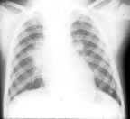  原发型肺结核
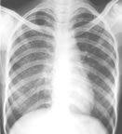  急性粟粒型肺结核 | 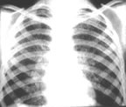  亚性粟粒型肺结核
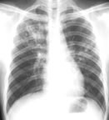  右上肺浸润型肺结核 | 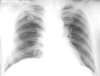  右上肺结核瘤 |  |  | 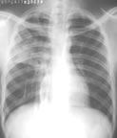  干酪性肺炎
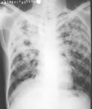  双肺浸润型肺结核 | 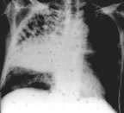  干酪性肺炎
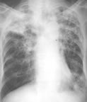  双侧慢性纤维空洞型肺结核 | 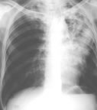  左侧慢性纤维空洞型肺结核
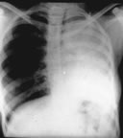  左全肺不张 | 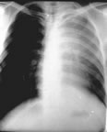  （正位）左上叶肺不张 |  |  | 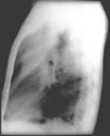  （侧位）左上叶肺不张
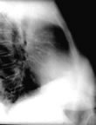  （侧位）右上叶肺不张 | 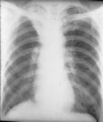  （正位）右上叶肺不张 |  |  | 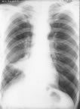  （正位）右中叶肺不张
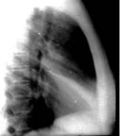
（侧位）右中叶肺不张

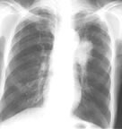  （正位）左侧中央型肺癌 | 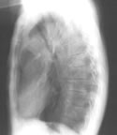  （侧位）左侧中央型肺癌 | 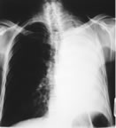  （正位）左侧中央型肺癌并左肺全肺不张(A)
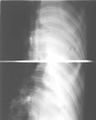  （高KV点片）左侧中央型肺癌并左肺全肺不张(B) | 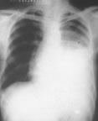  （正位）左侧中央型肺癌(A) | 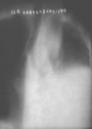  （层切片）左侧中央型肺癌(B)
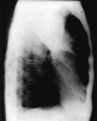  （侧位）右侧中央型肺癌并右上肺不张(B) | 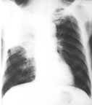  （正位）右侧中央型肺癌并右上肺不张(A)
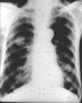  （正位）右上肺周围型肺癌 | 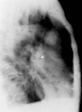  （侧位）右上肺周围型肺癌 | 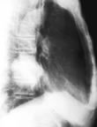  （侧位）右下肺周围型肺癌
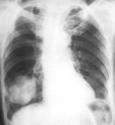  （正位）右下肺周围型肺癌 | 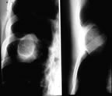  肋骨内生性软骨瘤，勿误以为周围性肺癌(B) | 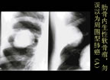  肋骨内生性软骨瘤，勿误以为周围性肺癌(A)
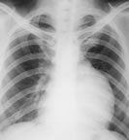  （正位）左纵隔畸胎瘤(A) | 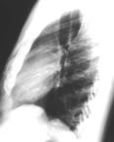  （侧位）左纵隔畸胎瘤(B) | 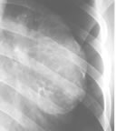  （点片）左纵隔畸胎瘤(C)
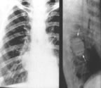
后纵隔神经源性肿瘤
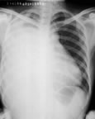  右侧大量胸积液 | 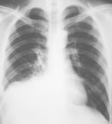  （立位）右侧肺底积液 | 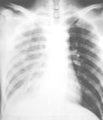  （卧位）右侧肺底积液
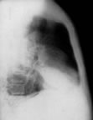  （侧位）右斜裂叶间包裹性积液 | 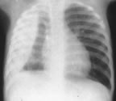  右侧胸膜包裹性积液 | 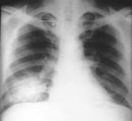  （正位）右斜裂叶间包裹性积液
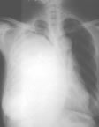
（正位）右侧胸膜包裹性积液

